Администрация МО ГО «Долинский»
Муниципальное бюджетное общеобразовательное учреждение
«Средняя общеобразовательная школа»
с. Стародубское Долинского района Сахалинской области
694071, с. Стародубское, ул. Набережная, 19 «А», тел./(факс) 42442-93501

Муниципальная научно-практическая конференция школьников
«Мир вокруг нас»

Долинский район, с. Стародубское
МБОУ СОШ с. Стародубское
5 класс
Биология

ИССЛЕДОВАТЕЛЬСКАЯ РАБОТА
“О ЧЕМ МОЛЧИТ ШКОЛЬНЫЙ МЕЛ?”

Составитель: Гаврилова Анастасия
ученица 5 класса

Научный руководитель: Губина А.И.
учитель биологии
МБОУ СОШ с. Стародубское

2018 г.

 | Введение……………………………………………………………... | 3
1. | Что такое мел?.................................................................................... | 5
1.1 | История возникновения мела………………………………………. | 5
1.2 | Состав природного и школьного мела…………………………….. | 5
1.3 | Использование мела человеком……………………………………. | 6
1.4 | Влияния школьного мела на здоровье человека………………….. | 6
2. | О свойствах мела…………………………………………………... | 7
2.1 | Изучение состава и свойств мела………………………………….. | 7
2.2 | Изучение влияния школьного мела на здоровье человека………. | 9
2.3 | Анкетирование учащихся с целью изучения их знаний о школьном меле………………………………………………………. | 10
 | Заключение…………………………………………………………. | 12
 | Список используемой литературы…………………………………. | 13
 | Приложения

Введение
Этот загадочный житель – школьный мел. Да, это тот простой кусочек мела, который с детства знает каждый человек.
Оказывается, хорошо знакомые всем вещества обладают чудесными свойствами! Если их правильно использовать, они будут менять цвет, превращаться в другие вещества и даже улетучиваться!
Кто бы мог подумать, что хорошо знакомый нам школьный мел тоже настоящий волшебник!
Мел – это очень интересное вещество, которое одновременно является и полезным ископаемым, и химическим сырьём, и лекарственным средством, и надежным домашним помощником. На каждом уроке, выходя к школьной доске, мы с волнением берём в руки кусочек мела. Иначе как можно научиться чему-то новому?
Почему мелом так удобно писать и рисовать? Откуда он появился? Из чего он состоит?
Мне стало интересно, и я решила провести исследование, чтобы узнать, что такое мел и в чем его секреты.
Тема исследования: «О чем молчит школьный мел?»
Цель: изучить строение школьного мела и доказать, что у него есть полезные и необычные свойства, которыми может воспользоваться человек в быту.
Задачи:
- найти в литературе и в интернете материал о том, как возник мел, из чего он состоит;
- изучить свойства мела;
- выяснить, как использование мела влияет на здоровье школьников и педагогов;
- представить одноклассникам результаты исследований.

Объект исследования: школьный мел.
Предмет исследования: свойства мела, которыми можно воспользоваться в повседневной жизни.
Гипотеза:
- мел очень полезен и необходим в повседневной жизни;
- мел может быть опасен для человека.
Практическая значимость исследования: материалы работы можно использовать при проведении уроков «Биологии», внеурочной деятельности, классных часов.
Методы исследования:
- изучение и анализ научно-познавательной литературы;
- проведение экспериментов;
- наблюдение;
- анкетирование;
- анализ полученных результатов.

1. Что такое мел?

1.1 История возникновения мела
Чтобы узнать всё про мел, я изучала энциклопедическую литературу, анализировала материалы из интернета, рассматривала наборы полезных ископаемых, формы сохранности ископаемых растений и животных.
Оказывается, на Земле существовал Меловый период, именно тогда начал образовываться мел.
Мел имеет как растительное, так и животное происхождение. Он состоит из известковых водорослей, а также рачков и улиток, которые извлекали из морской воды кальций и строили свои раковинки и скелеты.
Погибая, эти растения и животные опускались на дно и накапливались там. Со временем образовался толстый слой из этих останков. Конечно, на это уходили миллионы лет. Постепенно этот слой цементировался на дне океана и превращался в мягкий известняк, который мы называем мелом.

1.2 Состав природного и школьного мела
Мел – это известняк, состоящий из микроорганизмов и водорослей. То есть мел – осадочная порода – полузатвердевший ил, в котором встречаются раковины моллюсков, улиток.
В природе это химическое вещество встречается в разных формах — из него состоят раковины моллюсков и кораллы, жемчуг и яичная скорлупа, школьный мел и мрамор, известняк и прозрачные кристаллы исландского шпата.
Кальций присутствует и в обычной водопроводной воде, придавая ей так называемую жёсткость. Кстати, накипь, образующаяся на стенках чайника, тоже состоит в основном из карбоната кальция.
Натуральный мел, используемый для производства школьных мелков, добывается в карьерах. Он абсолютно безопасен и не содержит посторонних примесей.
Для производства хорошего школьного мела природный белый мел специально готовят. Сначала его разбивают на мелкие кусочки, сортируют, убирают все примеси и растирают на жерновах с добавлением воды.
Получившуюся массу отстаивают, дав тяжелым примесям, таким как песок и камни осесть на дно сосуда. Раствор более чистого материала переливают во второй сосуд, а затем в следующий, до тех пор, пока вся ненужная примесь не опадет на дно и не удалится из мелового раствора.
Полученную массу долго отстаивают в чане, затем сливают воду, а оставшуюся массу переливают в обтянутый полотном ящик.
Стекшую массу просушивают на решетке. Если высушенный мел становится излишне рассыпчатым, то в него добавляют немного клея. А с помощью различных красителей можно получить мелки любого цвета.

1.3 Использование мела человеком
Мела добывают много. А где он находит применение? Мел применяют во многих областях – в медицине, в школе, в промышленности, в сельском хозяйстве.

1.4 Влияния школьного мела на здоровье человека
Из сети Интернет я узнала, что российские педагоги вообще выступают против работы учителя с мелом: опасно для здоровья!
Дело в том, что это продукт, содержащий в своем составе, помимо основных безопасных компонентов (известняка, гипса и крахмала), склеивающие вещества и красители.
Кроме того, в процессе использования школьный мел начинает пылить, оседать на одежде и мебели, забиваться в нос, пачкать руки.
Нас заинтересовало – действительно ли мел так опасен для здоровья?

2. О свойствах мела

2.1 Изучение состава и свойств мела
Если потрогать руками школьный мел – он твердый и шероховатый. Когда мы пишем на доске – он крошится, сыплется, значит, он хрупкий. Если провести мелом на руке, он оставляет след, значит, он пачкается.
Если опустить в воду мел, она мутнеет, значит, мел не растворяется в воде. Из чего же он состоит?
Эксперимент 1
Я решила рассмотреть мел под микроскопом.
Взяла кусочек мела, поместила в ступку и размяла его. Затем перемешала мел с водой. Полученную кашицу положила на стекло. Стекло поместили под микроскоп.
Я увидела белые комочки, это крупные кусочки мела. Мне показалось, что они действительно напоминали кусочки ракушек.
А те кусочки, которые поменьше, они были темными. Возможно, это просто песчинки.
Вывод: мел состоит из останков микроорганизмов и водорослей и различных примесей.
Если мел образовался из ракушек с панцирями из извести, значит, мел состоит из известняка. Действительно ли это так? Я решила провести еще один опыт.
Эксперимент 2
В стакан налила немного уксуса. Я положила туда мелок. Уксус сильно забурлил. Затем от мела начали откалываться небольшие кусочки. Учительница нам подсказала, что уксус – это кислота. Мел состоит из известняка, который при взаимодействии с кислотой разрушается и выделяется углекислый газ, что я и увидела при проведении опыта. Взаимодействие уксуса с мелом.
Выводы:
- мел состоит из известняка (кальция);
- кальций разрушается кислотой.
У нас в классе есть кусочки мела разной формы. Круглый мел пишет на доске не очень хорошо, сильно крошится и пачкает руки.
Другие мелки, в том числе и разноцветные, на доске оставляют очень яркий след, не так сильно крошатся, да и руки после них чище. Я задумалась: «Почему это происходит?»
Эксперимент 3
Я взяла мелки разной формы и капнула на них по капле йода. Оказывается, крахмал может изменить цвет йода. Окраска пятнышка йода на цилиндрическом мелке изменилась на сине – фиолетовый цвет.
На остальных образцах мела окраска спиртового раствора йода не менялась. Значит, в разных видах мела есть разные добавки: в одних, например, крахмал, а в других, наверное, клей.
– Взаимодействие мела с йодом
Вывод: в мелках круглой формы есть крахмал.

2.2 Изучение влияния школьного мела на здоровье человека
Меня заинтересовал вопрос, влияет ли мел на здоровье человека. Этот вопрос я задала 5 учителям и 20 учащимся школы.
«Да» – ответили 5 педагогов, «нет» – 16 учащихся.
Мне кажется, что наши одноклассники так ответили на этот вопрос, потому что им мел очень нравится, они любят им рисовать на доске и на асфальте.
Учителям нашей школы я задала еще вопросы:
1. Нравится ли вам мел, которым вы пользуетесь в школе?
2. Какие неприятные ощущения вы испытываете при работе с мелом?
Большинство учителей отметили, что школьный мел негативно влияет на кожу рук:
- сохнет кожа рук – 3 человек;
- вызывает аллергию – 1 человек;
- кашель – 1 человек.
Часть опрошенных учителей отметили, что из-за трещинок на коже постоянно пользуются увлажняющим кремом для рук.
Прочитав статью в научно-методическом журнале «Биология в школе», я узнала, что у человека под кожей находятся потовые желёзки. Если после использования мела кожа рук становится сухой, значит, мел впитывает в себя влагу и жир.
Я провела опыт.
Эксперимент 4
Взяла 2 тарелочки. В первую налила воду, во вторую - немного растительного масла. В каждую положила по кусочку мела. Воду мел впитал очень быстро, масло – помедленнее, но тарелочка тоже оказалась почти сухой.
Взаимодействие мела с водой и растительным маслом
Вывод: мел сушит кожу рук, потому что он хорошо впитывает воду и растительное масло.
После изучения литературы я разработала рекомендации учителям:
- чтобы уменьшить негативное влияние мела на кожу рук можно обвернуть мел скотчем или бумагой;
- чтобы мел не крошился, нужно подсушивать его не батарее и хранить в сухом месте;
- вытирать мел с доски только влажной тряпкой;
- промывать тряпку для стирания мела как можно чаще.
Для уменьшения отрицательных последствий, которые появляются при постоянном контакте с мелом, рекомендуем:
- учителям во время работы пользоваться влажными салфетками;
- дежурным - чаще проветривать класс;
- вытирать мел с доски только влажной тряпкой;

2.3 Анкетирование учащихся с целью изучения их знаний про школьный мел
Узнав много интересного про мел, мне захотелось поделиться своими знаниями с одноклассниками. Для того чтобы понять, что знают одноклассники о таком полезном материале и хотят ли узнать больше, мы провели анкетирование по следующим вопросам:
- Из чего состоит мел?
- Влияет ли мел на здоровье?
В опросе участвовали 20 ученика и 5 учителей.
Результаты опроса расположены в таблице:

Результаты анкетирования
№ п/п | Вопрос | Результат
1 | Из чего состоит мел? | - Из известняка – 10 человек;  - Из кальция – 8 человек;  - Не знаю – 9 человек;  - Из минералов – 5 человек.
2 | Влияет ли мел на здоровье? | - Да -5 педагогов;  - Нет - 16 учащихся;  - Затрудняюсь ответить: 4 учащихся.

После опроса я выяснила, что учителя школы о происхождении и составе мела знают много, а учащиеся – очень мало. А вот о возможностях защиты рук от мела и способах применения мела в быту будет интересно узнать и педагогам.
Вывод: учащимся будет полезно и интересно послушать наше сообщение о происхождении, свойствах и применении мела.

Заключение
Я выполнила все поставленные задачи:
- я научилась работать с литературой и интернет-источниками, искать в них нужную информацию;
- узнала, как появился мел и из чего он состоит;
- я провела ряд экспериментов и изучила свойства мела;
- выяснила, как использование мела влияет на здоровье человека;
- обобщила рекомендации по безопасному использованию мела;
- собрала сведения о применении мела в быту;
- провела опрос среди учителей и одноклассников с целью изучения их знаний про школьный мел.
Я сделала следующие выводы:
- область применения мела очень широка: это и повседневная жизнь человека, и медицина, и промышленность, и сельское хозяйство;
- мел пока еще незаменим и на уроках в школе;
- несмотря на важность, мел может быть опасным и причинять вред здоровью человека, поэтому при использовании его нужно быть аккуратным. Я думаю, что материалы моей работы можно использовать при проведении уроков «Биологии», классных часов и внеурочной деятельности.
В ходе выполнения работы я узнала много нового и интересного. Теперь я хочу, чтобы и одноклассники с помощью меня и моего учителя познакомились с важной ролью мела в жизни человека. А еще, чтобы они сами попробовали поэкспериментировать с мелом.

Список использованных источников
1. Научно-методический журнал «Биология в школе».
2. Энциклопедия юного химика.
3. «Мел» Википедия.

Приложение 1
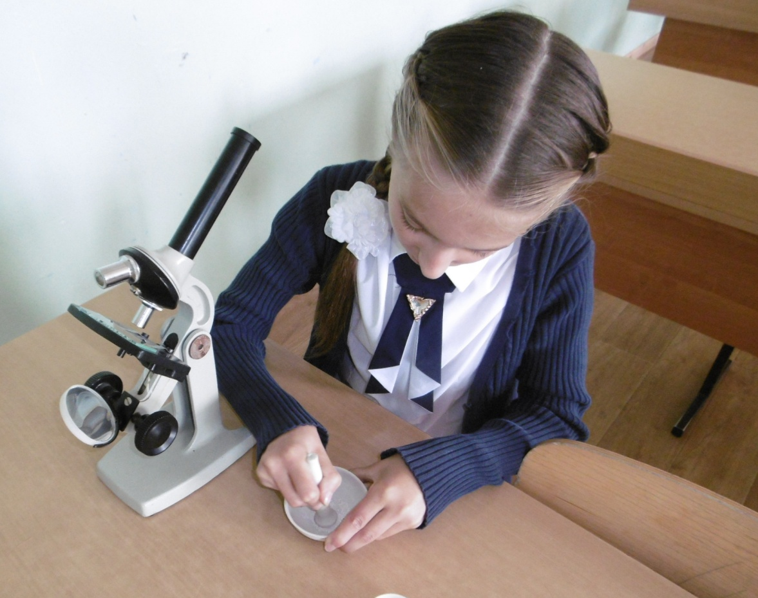
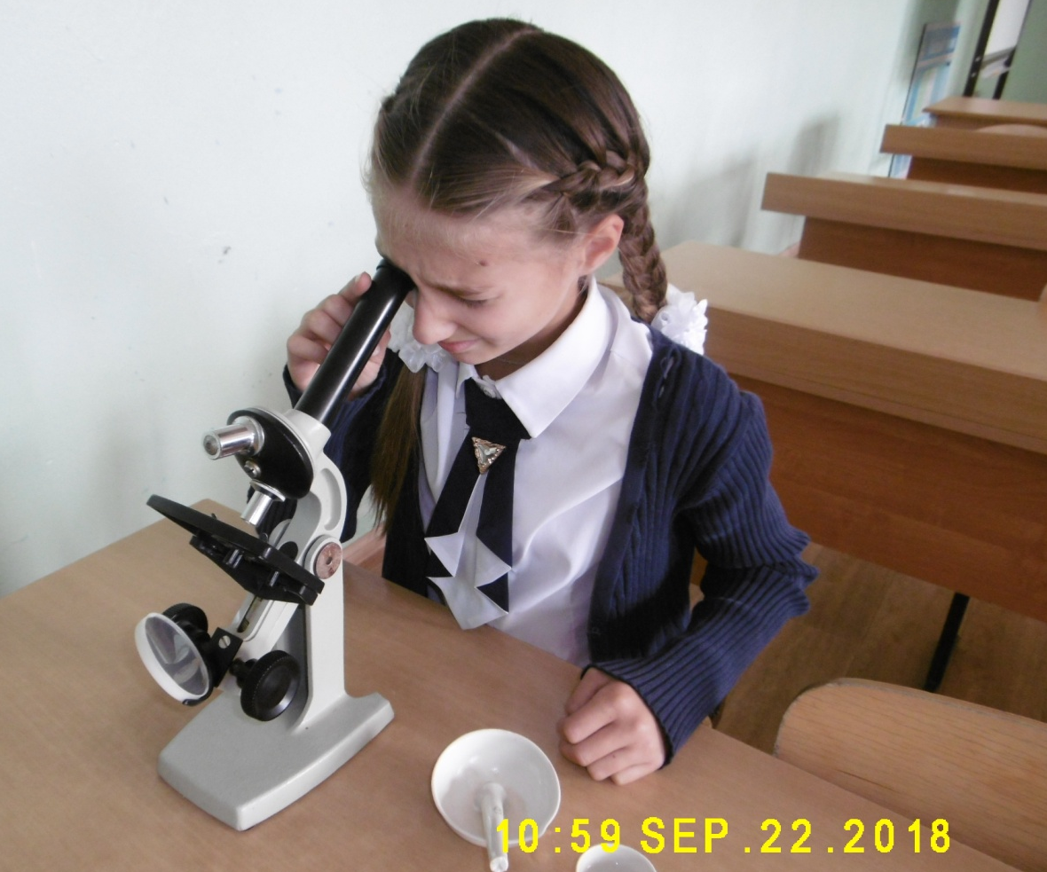
Эксперимент № 1. Рассматривает размельченный мел под микроскопом.

Приложение 2

Эксперимент № 2. Взаимодействие уксуса с мелом.

Приложение 3
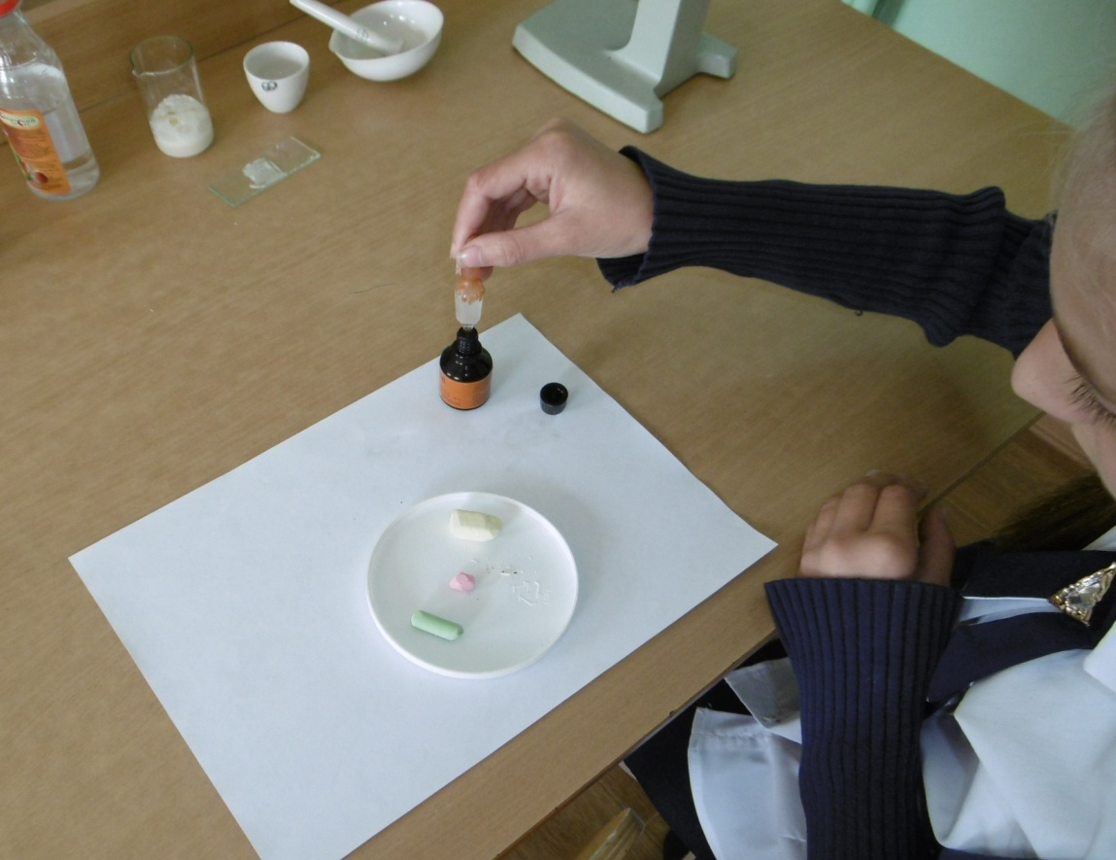
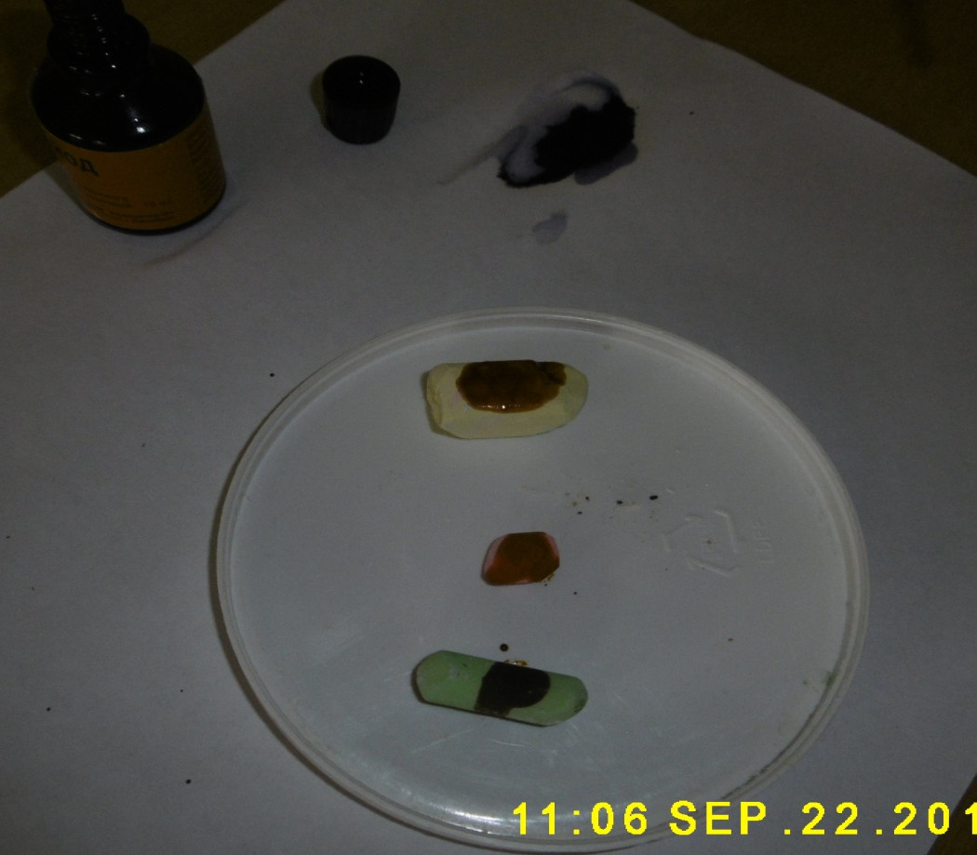
Эксперимент № 3. Взаимодействие мела с йодом.

Приложение 4
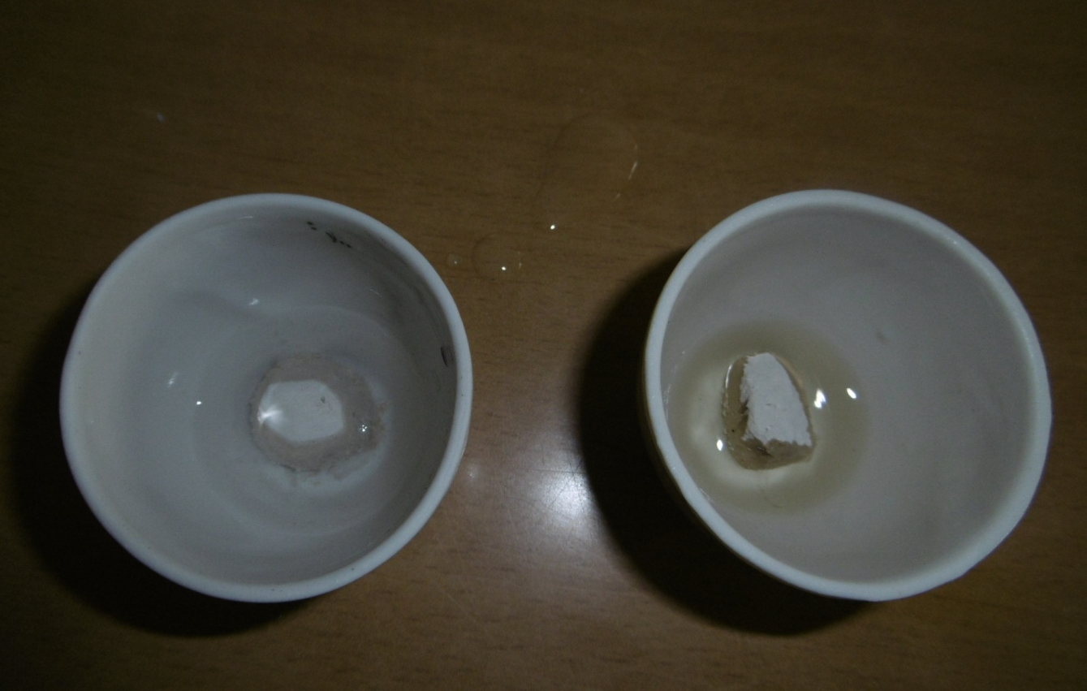

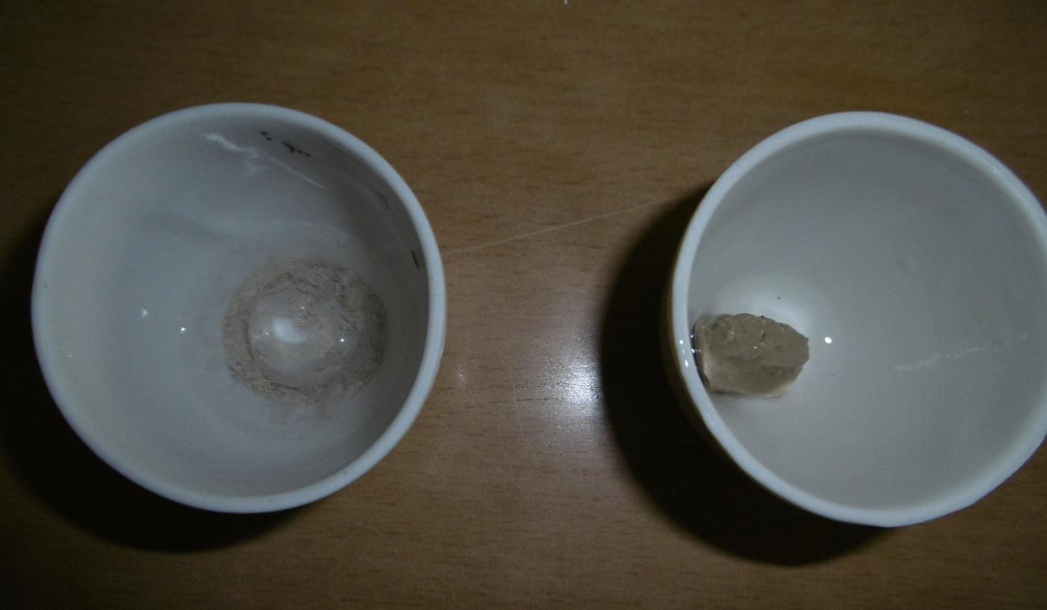
Эксперимент № 4. Взаимодействие мела с водой и растительным маслом.

